**NOM ………………………………………………………………………………………………**

**NUMERO …………………………………………………………………………………………**

**CLASSE …………………………………………………………………………………………**

**FRENCH**

**FORM 2**

**TIME: 2HRS**

**BRAIN QUEST SERIES FORM 2 END OF YEAR** **EXAMS 2023**

**Instructions to candidates**

* *Attempt all questions.*
* *Answer all the questions in the spaces provided.*
* *All questions must be answered in French.*

|  |  |  |
| --- | --- | --- |
| **SECTION** | **MAXIMUM SCORE** | **SCORE** |
| **1** | **10** |  |
| **2** | **80** |  |
| **3** | **10** |  |
| **TOTAL SCORE** | |  |

**SECTION I**

**This paper consist of 9 printed pages Candidates should check the question paper to ensure that both pages are printed as indicated and no questions are missing.**

**SECTION I: READING COMPREHENSION (10 marks)**

**Read the passages below and use it to answer questions that follow:**

**PASSAGE I**

Le matin, Paul est Venu à l’école en bus. Il est arrivé très tôt. Le professeur est arrivé après lui. Il est entre en classe. Il est monté sur la chaise pour effacer le tableau. Il est tombé par terre ! Paul est sorti sans un mot. Il est allé à l’infirmerie. Il est revenu avec de l’aspirine pour lui ; heureusement qu’il est venu très tôt, avant cet incident. Les autres élèves sont arrivés plus tard.

**Questions :**

1. Comment est-ce que Paul est Venu à l’école ? (1 pt)

2. A quelle heure est-ce qu’il est arrivé ? (1 pt)

3. Qui est tombé par terre !? Pourquoi ? (1 pt)

4. Où est-ce que Paul est allé après cet incident ? (1 pt)

5. Qui est arrivé plus tard ? (1 pt)

**PASSAGE II**

Mon nom c’est Jeanine. Je suis française. Je travaille à Marseille et j’habite à Montpellier en France. A Marseille, je travaille au lycée. Je suis informaticienne. Samedi, je rends visite à mes parents. Ils habitent à bordeaux et ils travaillent aussi à Bordeaux.

Ma mère s’appelle Mathilde. Elle travaille à l’hôpital. Elle est infirmière. Mon père s’appelle Philippe et il travaille comme infographiste dans une compagnie privée. Ma sœur s’appelle Elaine. Elle travaille dans la République Démocratique du Congo en Afrique. Elle habite à Kinshasa. Elle est diététicienne. Mon frère marcel est coiffeur dans un grand salon à paris.

**Questions**

1. O travaille Jeanine ? ………………………………………………………… (½ mk)
2. Quelle est sa nationalité ? …………………………………………………… (½ mk)
3. Jeanine habite à ……………………………………………………………… (½ mk)
4. Donnez les professions de ; (½ mk each)
5. Jeanine ____________________________
6. Elaine _____________________________
7. Marcel _____________________________
8. Mathilde ___________________________
9. Philippe ___________________________
10. Que fait Jeanine le samedi ? ……………………………………………………. (½ mk)

**II. Re-write the passage in passé composé paying attention on the underlined verbs. (10 pts)**

‘‘Je m’appelle Traore. Je suis sénégalais. J’habite à Dakar. Je parle français, un peu anglais et mandingue. Je vais au lycée Sedar Sengho. Notre directeur s’appelle monsieur Mamadou Diallo. Il est très sévère. A l’école, nous jouons au football, basketball et hockey. Pendant les week-ends, je reste à la maison où j’aide mes parents mais au samedi quelque fois, mes amis et moi, nous allons à la plage. Nous nous y baignons.

**III**. **Complete with the appropriate pronouns. (10mks)**

**Exemple: Les dames prennent des chaises et……………………..asseyent.**

**Et elles s’assseyent.**

1. Nous prenons une douche et ensuite…………………………habillons
2. Oui, je suis fatigué,……………………..assieds.
3. Tu es en retard, n’est-ce pas, alors……………………………dépêches.
4. Vous mettez la valise dans le filet et ensuite………………………………asseyez.
5. Je suis malade, ……………………………………couche.
6. Les élèves entrent dans la classe et………………………….installent.
7. A 7 heures, je me lève et…………………………………..habille.
8. Il y a des places dans ce compartiment,……………………………..installons.
9. La classe commence dans une minute, les élèves………………………dépêchent.
10. Il est minuit, …………………………………couchons.

**IV. Complete using the appropriate article as in the example: (10 mks)**

Exemple ; Est-ce que vous voyez les jeunes filles?

* + Oui, je **les** vois.

1. Est – ce que vous voyez les assiettes?

Oui ………………………………………………………………………………………………….

1. Est-ce que vous voyez le lait?

Oui,

1. Est-ce que vous voyez les petits pains?

Oui,

1. Est-ce que vous voyez la mer?

Oui,

1. Est-ce que vous voyez la bicyclette de Marie?

Oui,

1. Est-ce que vous voyez le cinéma?

Oui,

1. Est-ce que vous voyez les agents de police?

Oui,

1. Est-ce que vous voyez la voiture de Papa?

Oui,

1. Est-ce que vous voyez les fleurs jaunes?

Oui,

1. Est-ce que vous voyez la maison du professeur?

Oui,

**V. Respond using près de/loin de (10 mks)**

Exemples: - Pierre habite près de l’école?

Non, il habite **loin de** l’école.

* Je suis loin de la table?

Non, tu es **près de** la table.

1. Tu habites près de Paris?

Non,

2. vous habitez loin de l’école

Non,

1. Pierre habite près du lac?

Non,

1. Nous habitons loin de la mer?

Non,

1. Vous êtes près des voitures?

Non,

1. Elle est loin de la table?

Non,

1. Nous sommes près de la mer?

Non,

1. Les camarades jouent près de l’agent de police?

Non,

1. Maman est assise près de la porte?

Non,

1. Papa est assis près de garçons?

Non,

10. Le bureau se trouve loin de la route ?

Non, …………………………………………………………………………………………...

**VI. Answer using pronom Y/EN (6 pts)**

1. Est-ce que Jean-Pierre vient de paris ?

Non, il …………………………………………………………………………………….,

1. Vous habitez à Bamako ?

Oui, je ……………………………………………………………………………………..

1. Ta mère va chez la boulangère ?

Oui, elle …………………………………………………………………………………….

1. Tu veux un soda ?

Bien sûr, je …………………………………………………………………………………

1. Vous avez travaillé à la maison française monsieur ?

Non, ………………………………………………………………………………………..

1. Les Blancs viennent des états unis ?

Oui, ils ……………………………………………………………………………………...

**VII**. **You are going to your friend’s house for the first time. He/she has given you written instructions. Unfortunately, the paper got wet in the rain and some words are no longer clear. (8mks)**

Re-write the message correctly.

‘‘Descende l’autobus dev …………….le cinéma vox. Trav.......................la rue et le grand café avant de tourner à dr............................ Pre.................................la troisième rue ........................................che, puis continuez ........................................... dr........................

Au rond-point, juste après la banque, tournez à droite et tu es chez moi, au №.6, à c......... de la pharmacie’’

**VIII. Dictée**

Write the dictation passage in the spaces provided below. (10 mks)

1. -----------------------------------------------------------------------------------------------------
2. ----------------------------------------------------------------------------------------------------
3. ----------------------------------------------------------------------------------------------------
4. ----------------------------------------------------------------------------------------------------
5. -----------------------------------------------------------------------------------------------------

**IX. LABEL THE BODY PARTS BELOW IN FRENCH (16 MRKS)**

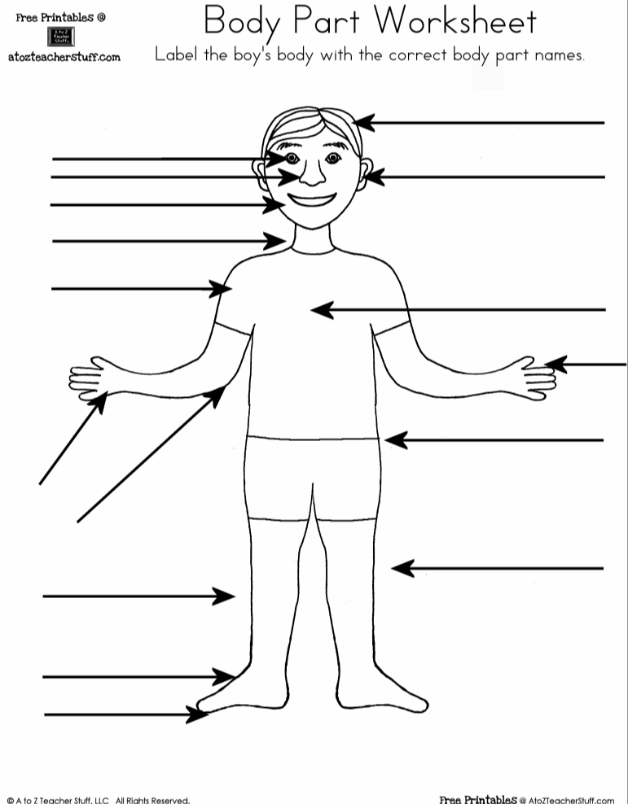

**SECTION II: WRITING (10 MKS)**

**Write one composition in French on**

**Either**

**(i) « MON JOUR TYPIQUE » (my typical day).**

**Nb; use pronominal verbs and your essay should not be less than ten lines.**

Exemple; je me réveille à 6hoo …………………………………………..

**Or**

**(ii) « Une conversation au marché/magasin » Imaginez un dialogue entre un(e) vendeur (euse) et un(e) client(e).**

-----------------------------------------------------------------------------------------------------------------------------------------------------------------------------------------------------------------------------------------------------------------------------------------------------------------------------------------------------------------------------------------------------------------------------------------------------------------------------------------------------------------------------------------------------------------------------------------------------------------------------------------------------------------------------------------------------------------------------------------------------------------------------------------------------------------------------------------------------------------------------------------------------------------------------------------------------------------------------------------------------------------------------------------------------------------------------------------------------------------------------------------------------------------------------------------------------------------------------------------------------------------------------------------------------------------------------------------------------------------------------------------------------------------------------------------------------------------------------------------------------------------------------------------------------------------------------------------------------------------------------------------------------------------------------------------------------------------------------------------------------------------------------------------------------------------------------------------------------------------------------------------------------------------------------------------------------------------------------------------------------------------------------------------------------------------------------------------------------------------------------------------------------------------------------------------------------------------------------------------------------------------------------------------------------------------------------------------------------------------------------------------------------------------------------------------------------------------------------------------------------------------------------------------------------------------------------------------------------------------------------------------------------------------------------------------------------------------------------------------------------------------------------------------------------------------------------------------------------------------------------------------------------------------------------------------------------------------------------------------------------------------------------------------------------------------------------------------------------------------------------------------------------------------------------------------------------------------------------------------------------------------------------------------------------------------------------------------------------------------------------------------------------------------------------------------------------------------------------------------------------------------------------------------------------------------------------------------------------------------------------------------------------------------------------------------------------------------------------------------------------------------------------------------------------------------------------------------------------------------------------------------------